桃 園 縣 政 府
水務工程研討會
台灣省土木技師公會
日期：97年11月19日 發文：(97)省土技字第6655號
主 旨：藉由知識專業交流，以提升工程品質及各級工程人員專業素養，特舉辦水務工程研討會
主辦單位：桃園縣政府、台灣省土木技師公會
時 間：97年12月23日(星期二)13:20~17:15
講習地點：桃園縣政府13樓公務人力培訓中心(桃園市縣府路1號)
課程內容：
時間 | 課程內容 | 主講人 | 主持人
13：20～13：30 | 報到
13：30～13：40 | 貴賓致詞 | 台灣省土木技師公會  理事長 林永裕 | 台灣省土木技師公會桃園辦事處  處長 何象鏞
13：40～14：30 | 愛台12建設-桃園  航空城發展計畫 | 桃園縣政府  副縣長 郭蔡文 | 桃園縣政府水務處  副處長 陳增祥
14：30～15：20 | 水務工程品質  查核常見缺失  及改善對策 | 桃園縣政府  工程查核小組  執行秘書 郭承泉 | 台灣省土木技師公會桃園辦事處  副處長 徐瑞祥
15：20～15：35 | 休息（茶點時間）
15：35～16：25 | 水利工程災害鑑定  案例介紹 | 台北市水利技師公會前理事長 李方中 | 台灣省土木技師公會桃園辦事處  副處長 吳 鹄
16：25～17：15 | 坡地災害與防護 | 台灣省土木技師公會山開委員會  主任委員 周瑞南 | 台灣省土木技師公會桃園辦事處  副處長 蔡明文
參加對象：本會桃園地區會員、與本會業務往來公司之相關工程人員、縣市政府、鄉、市、鎮公所及中央所屬與工程相關之目的事業主管機關相關工程人員等。
費 用：免費參加，名額共100人；12月15日(星期一)報名截止。
報名方式：將報名表傳真至(02)2964-1159、2963-4076辦理。
聯絡電話：(02)8961-3968轉142 許素梅小姐。
說 明：1.全程參與者發給研習證明及精美贈品。2.本活動已向公共工程委員會申請技師換照積分中。3.公務人員列入「公務人員終身學習護照」記錄（請務必填寫身份證字號）。
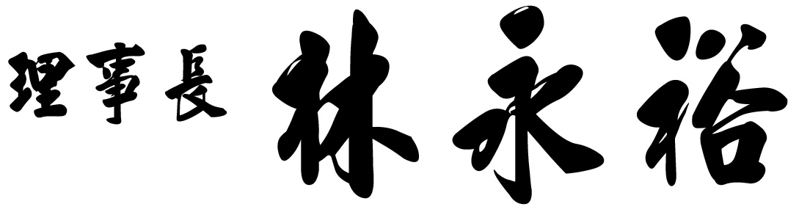

-----------------------------------------------------------------------
桃園縣政府、台灣省土木技師公會「水務工程研討會」
單位名稱及職稱 | 姓名（會編） | 身分證字號 | 聯絡電話 | 通訊處

